RAPPRESENTARE GRAFICAMENTE DATI STATISTICI

L’AMBIENTE Editor DATI/ MATR.

Solitamente si eseguono grafici partendo da funzioni definibili nell’ambiente Y =Editor e visualizzabili nell’ambiente GRAFICO. E’ possibile fare dei grafici anche partendo da dati sperimentali, ad esempio da quelli raccolti in un laboratorio. Per fare ciò si deve entrare nell’ambiente Dati/Matr. che è il foglio elettronico della TI-89. Ricordiamo che per foglio elettronico si intende un programma che presenta delle schermate suddivise in righe e colonne, tali da simulare un foglio a quadretti. Pertanto in un foglio elettronico, così come avviene sul foglio a quadretti, risulterà facile costruire tabelle e grafici.
Come esempio si elaborino i dati di 50 misure del periodo di oscillazione di un pendolo semplice ottenute con un cronometro che ha una sensibilità di un centesimo di secondo. I dati raccolti sono inseriti nella seguente tabella delle frequenze:

T(s) | Freq. assoluta
1.95 | 2
2.00 | 4
2.05 | 7
2.10 | 10
2.15 | 14
2.20 | 6
2.25 | 4
2.30 | 2
2.35 | 1

Si accede al foglio elettronico dal menu Applicazioni. Digitare APPS e selezionare l’opzione Editor dati. Il sottomenu contiene 3 opzioni. La prima Corrente, apre un file già esistente e correntemente attivo. La seconda, Apri.. apre un file esistente ma non attualmente attivo. Si scelga Nuovo…, per creare un nuovo foglio, si apre la seguente finestra, come tipo si scelga Dati

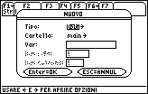

Quando si entra nel foglio elettronico si osservano una serie di righe e colonne che si possono arbitrariamente estendere in basso e a destra, rispettivamente. Le colonne sono denominate c1, c2, ecc. Le righe sono denominate con numeri.

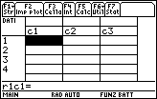

La linea di inserimento (in basso) mostra r1c1, che significa “riga1, colonna1” perché la cella che si trova nell’intersezione della prima riga con la prima colonna è evidenziata e quindi attiva. Si può modificare la cella attiva muovendosi con le frecce direzionali.

Inserire i dati sperimentali relativi al periodo del pendolo nella colonna c1 dopo aver scritto il titolo nella cella in testa alla colonna. Nella colonna c2, dopo aver inserito il titolo in testa, inserire i dati relativi alla frequenza.

Anche in questo foglio elettronico è possibile, come in Excel, definire delle colonne i cui valori sono ottenuti da altre colonne per mezzo di una operazione matematica. Supponiamo ad esempio di voler determinare la frequenza relativa dei periodi del pendolo.
Spostarsi con il cursore sulla cella di intestazione della terza colonna, premere ENTER e digitare c2/4.

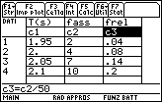 | 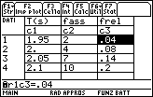

Da notare che, per le celle della terza colonna nella linea di inserimento davanti all’indicazione della posizione della cella compare un lucchetto per segnalare che il valore contenuto nella cella non può essere modificato perché esso dipende dalla definizione assegnata a tutta la colonna.

L’editor dati/matrice è particolarmente indicato nella statistica descrittiva. Premendo il tasto F5calc si determinano facilmente i principali indici statistici relativi alla distribuzione dei periodi del pendolo. Questo tasto attiva una finestra nella quale è possibile scegliere diversi Tipo calcolo. Nel caso presentato si ha a che fare con una distribuzione ad una variabile, pertanto si selezionerà UnaVar.

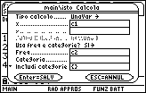 | 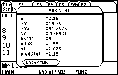

Confermando compare il riepilogo dei dati statistici più importanti. Per rappresentare l’istogramma si prema il tasto F2 e poi F1. Compare la finestra di definizione dei parametri:

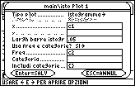

Dopo aver premuto il tasto ENTER è possibile che il grafico risulti schiacciato sull’asse orizzontale e poco chiaro da leggere. Occorre dire alla calcolatrice come scegliere l’ampiezza della finestra grafico e per fare questo si premano i tasti 2nd e F2 si selezioni ymax=20. Premendo il tasto 2nd e F3 si visualizza l’istogramma. Se ciò non avviene nella finestra F2zoom si selezioni l’opzione 9 ZoomDati.

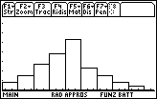

E’ possibile tracciare il poligono delle frequenze che congiunge i punti aventi per coordinate i periodi del pendolo e le frequenze assolute e sovrapporlo all’istogramma.

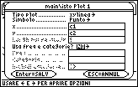 | 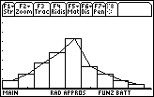

Il gruppo dei dati del periodo del pendolo è da ritenersi buono se l’istogramma riproduce in modo accettabile la relativa funzione di distribuzione f(x) teorica che, per misure affette da errori casuali, è la curva normale o gaussiana. Tale curva, dalla tipica forma a campana, è descritta in forma analitica dalla equazione:

dipendente da due parametri: μ e σ che sono rispettivamente la media aritmetica delle misure effettuate e lo scarto quadratico medio delle stesse. Per confrontare tale funzione con l’istogramma sperimentale si deve tracciare la curva di probabilità. Si ricordi che la probabilità che una misura cada nell’intervallo Δx = x₂-x₁ vale:

Questo integrale può essere approssimato con:

Nell’esempio l’intervallo di variazione del periodo del pendolo è di 0.05 s. Quindi, inserendo nell’ambiente Y =Editor la funzione di probabilità, con il valore medio e la deviazione standard rilevati dalla schermata del riepilogo dei dati statistici, si ottiene un confronto tra l’istogramma sperimentale e la curva teorica come mostrano le figure seguenti:

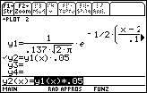 | 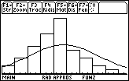

E’ evidente che soltanto quando Δx = 1 la funzione di distribuzione coincide con la funzione di probabilità, come nell’esempio seguente dove si è misurata l’attività radioattiva dovuta al fondo naturale mediante un contatore di Geiger-Muller.

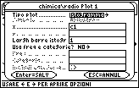 | 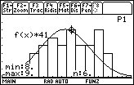

Nella schermata di sinistra si mostra come impostare il tipo di grafico quando nell’ambiente Dati/Matr si inseriscono le misure (41 sono state quelle eseguite) in un’unica colonna (c1) senza determinare le frequenze. Da notare che in tal caso la calcolatrice visualizzerà l’istogramma in termini di frequenze assolute. Nell’istogramma sono riportati gli eventi registrati ogni 15 secondi (racchiusi in classi di ampiezza 1 evento) mentre in ordinata figurano le corrispondenti frequenze assolute. Nell’istogramma in corrispondenza del cursore si legge che l’attività da 8 a 9 eventi ogni 15 secondi ha fatto registrare una frequenza assoluta di 6. La curva mostrata è la relativa funzione gaussiana moltiplicata per il numero totale delle misure effettuate in modo da poterla confrontare con l’istogramma definito in termini di frequenze assolute.

